**За плечами - целый век!**

14 февраля 2025 года вековой юбилей отметила жительница хутора Северный Сад Плотникова Зоя Афанасьевна.

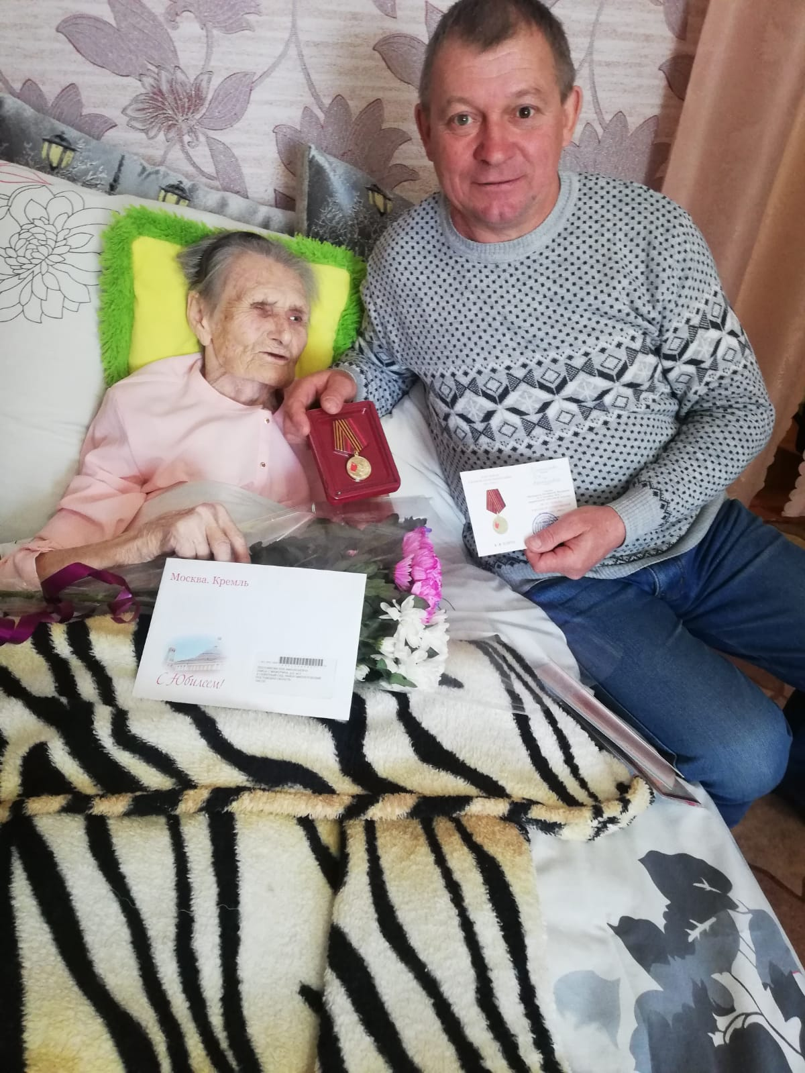

Сто лет. Много это или мало? Каждый воспринимает эту дату по-своему. Как говорится, сто лет прожить - не поле перейти. Человек за долгие годы набирает большой багаж жизненного опыта, знаний, становится мудрым. Конечно же, сто лет - возраст золотой. Люди, которые перешагнули вековой рубеж, вызывают не только уважение, но и восхищение.  
 Эту замечательную дату Зоя Афанасьевна встретила в тёплом кругу родных и близких. Чтобы поздравить с вековым юбилеем, отдать дань уважения и выразить слова благодарности, именинницу навестили глава Администрации Первомайского сельского поселения М.Н. Левочкин и сотрудники газеты Наш Край. С пожеланиями здоровья, бодрости духа, внимания и заботы родных и близких М.Н. Левочкин вручил уважаемой жительнице, как участнице трудового фронта, внесшего значительный вклад в победу над фашизмом, юбилейную медаль, приуроченной к 80-летию великой Победы в Великой Отечественной войне, цветы, подарки и поздравительный адрес с наилучшими пожеланиями от Президента России.

Зоя Афанасьевна прошла непростой жизненный путь Великая Отечественная война, восстановление страны из руин - все это выпало на ее женскую долю. Родилась она в Курской области, но уже более 40 лет проживает в х. Северный Сад, в доме своей дочери Людмилы Николаевны Дмитренко. Приятно видеть, что пожилая женщина находится в окружении, любви и заботе своей семьи. Таким людям не грозит одиночество, а значит, они счастливы. К тому же она не только бабушка, прабабушка но и прапрабабушка, и все они её любят, уважают и ценят.

Наверное, в этом и есть суть нашей жизни, когда, пройдя через все испытания, мы принимаем подарки судьбы и сохраняем в сердце доброту, любовь и понимание.

С прекрасным столетним юбилеем, уважаемая Зоя Афанасьевна!